«Белорусский государственный университет информатики и радиоэлектроники»

Факультет: Компьютерных систем и сетей
Кафедра: Электронных вычислительных машин
Дисциплина: Программирование на языке ассемблер

Лабораторная работа №3
«Циклические структуры в языке ассемблер»

Выполнила: студент группы № 450502
Михалёнок И. А.
Проверил:
Го Цичэн

Минск 2026

Лабораторная работа №3

Циклические структуры в языке ассемблера

1. Цели эксперимента
- Освоить программирование циклических структур.
- Изучить использование инструкции LOOP.
- Реализовать обход массива для статистических подсчетов.

2. Содержание эксперимента

Подсчитать количество положительных, отрицательных чисел и нулей в массиве:

Массив: 2, -3, 0, 5, -7, 0, 0, 8, 6, -9

3. Программа
DATA SEGMENT
NUMBERS DB 2, -3, 0, 5, -7, 0, 0, 8, 6, -9
ARR_LEN DW 10
P_CNT DB 0
N_CNT DB 0
Z_CNT DB 0
TTL_MSG DB 'Array Statistics Results$'
ARR_MSG DB 0Dh, 0Ah, 'Original array: $'
POS_MSG DB 0Dh, 0Ah, 'Positive numbers: $'
NEG_MSG DB 0Dh, 0Ah, 'Negative numbers: $'
ZER_MSG DB 0Dh, 0Ah, 'Zeros: $'
SPACE_CHAR DB ' $'
DATA ENDS

CODE SEGMENT
ASSUME CS:CODE, DS:DATA
MAIN:
MOV AX, DATA
MOV DS, AX

LEA DX, TTL_MSG
MOV AH, 9
INT 21h

LEA DX, ARR_MSG
MOV AH, 9
INT 21h

LEA SI, NUMBERS
MOV CX, ARR_LEN

DISPLAY_LOOP:
MOV AL, [SI]
CALL WRITE_NUM
LEA DX, SPACE_CHAR
MOV AH, 9
INT 21h
INC SI
DEC CX
JNZ DISPLAY_LOOP

MOV P_CNT, 0
MOV N_CNT, 0
MOV Z_CNT, 0

LEA SI, NUMBERS
MOV CX, ARR_LEN

ANALYZE_LOOP:
MOV AL, [SI]
OR AL, AL
JZ ZERO_CASE
JS NEG_CASE

POS_CASE:
INC P_CNT
JMP NEXT_ITEM

NEG_CASE:
INC N_CNT
JMP NEXT_ITEM

ZERO_CASE:
INC Z_CNT

NEXT_ITEM:
INC SI
DEC CX
JNZ ANALYZE_LOOP

LEA DX, POS_MSG
MOV AH, 9
INT 21h
MOV AL, P_CNT
CALL WRITE_NUM

LEA DX, NEG_MSG
MOV AH, 9
INT 21h
MOV AL, N_CNT
CALL WRITE_NUM

LEA DX, ZER_MSG
MOV AH, 9
INT 21h
MOV AL, Z_CNT
CALL WRITE_NUM

MOV AX, 4C00h
INT 21h

WRITE_NUM PROC
PUSH AX
PUSH BX
PUSH CX
PUSH DX

TEST AL, AL
JNS NUM_POS
PUSH AX
MOV DL, '-'
MOV AH, 2
INT 21h
POP AX
NEG AL

NUM_POS:
XOR AH, AH
MOV BL, 10
DIV BL
CMP AL, 0
JZ SHOW_UNITS
ADD AL, '0'
MOV DL, AL
MOV AH, 2
INT 21h

SHOW_UNITS:
ADD AH, '0'
MOV DL, AH
MOV AH, 2
INT 21h

POP DX
POP CX
POP BX
POP AX
RET
WRITE_NUM ENDP

CODE ENDS
END MAIN

4. Шаги выполнения эксперимента
- Написать программу и сохранить её как “loop.asm”.
- Скомпилировать и запустить программу:
masm loop.asm;
link loop.obj;
loop.exe
- Использовать DEBUG для пошагового выполнения цикла и наблюдения за изменениями регистров CX, SI, AL и счетчиков pos, neg, zero.
- Проверить правильность статистических результатов:
Массив: 2, -3, 0, 5, -7, 0, 0, 8, 6, -9
Положительные числа: 4 (2, 5, 8, 6)
Отрицательные числа: 3 (-3, -7, -9)
Нули: 3 (0, 0, 0)
- Пример вывода программы:
Результаты статистики массива
Исходный массив: 2 -3 0 5 -7 0 0 8 6 -9
Положительные числа: 4
Отрицательные числа: 3
Нули: 3

5. Результаты
- Предоставить исходный код программы.
- Записать полученные статистические результаты.
- Проанализировать особенности циклических структур, включая инициализацию цикла, условие продолжения и изменение управляющей переменной (или указателя).

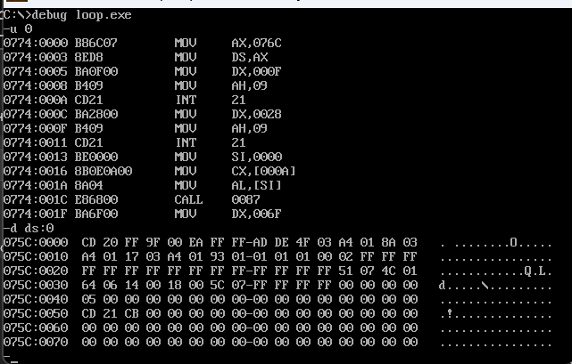

Рисунок 5.1 – Результат работы программы при -u 0 и -d ds:0
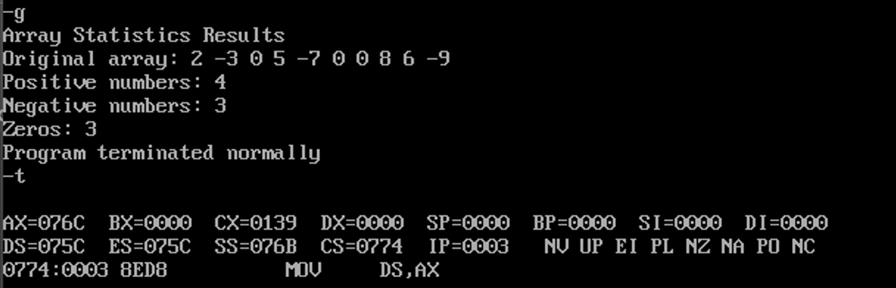

Рисунок 5.2 – Результат работы программы при -g и -t

